

**ESCUELA NORMAL DE EDUCACIÓN PREESCOLAR**

**Licenciatura en Educación preescolar**

**Ciclo escolar 2020 – 2021**

**Nombre de las alumnas: ­­­­­_____________________________________________________**

**Nombre del trabajo: “Trabajos por proyectos”**

**Nombre del docente: Karla Griselda García**

**Grado: 1° Sección: “C”**

**NL. 11 y 12**

**Ramos Arizpe, Coahuila Fecha: 22 de junio del 2021**

Julia Yessenia Montoya Silva y Sofía Abigail Mascorro Arellano.



## **​*ESTRATEGIAS PARA LA EXPLORACIÓN DEL MUNDO NATURAL***

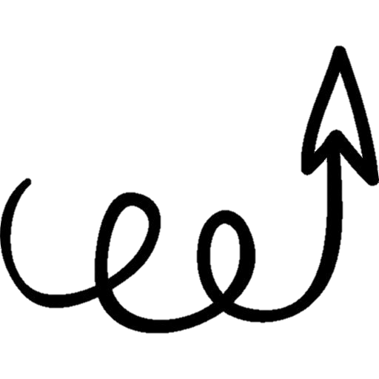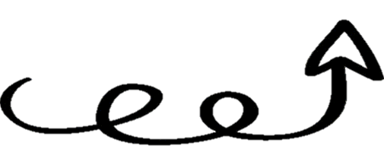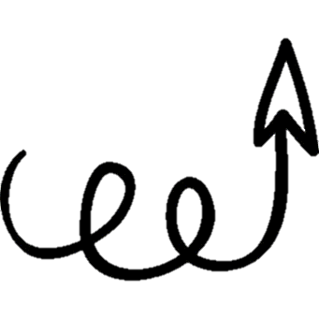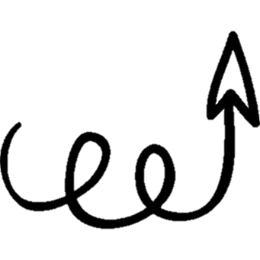

se evalúa revisando el impacto del trabajo por proyectos en términos de procesos de aprendizajes logrados y de resultados alcanzados en función de los objetivos propuestos evaluando la participación mediante una autoevaluación de los alumnos

los alumnos se acercan a la realidad, al trabajar con problemas que les interesan. Esta forma de trabajo les permite investigar, proponer hipótesis y explicaciones, discutir sus opiniones, intercambiar comentarios con los demás y probar nuevas ideas. El educador debe considerar los intereses de los alumnos como puntos de partida para la enseñanza

Los alumnos desarrollan habilidades y competencias tales como colaboración, planteamiento de proyectos, comunicación, toma de decisiones y manejo del tiempo.

Trabajo por proyectos

• Acercan la comprensión de problemas y temas concretos a los intereses y la lógica de los/as estudiantes.

• Permiten mayor flexibilidad para el aprendizaje de cada estudiante ofreciéndole varias entradas y centros de interés.

• Pueden convertirse en motivación inicial para la profundización en los temas.

• Permiten la vinculación entre teoría y práctica y la valoración de la práctica y de la acción en la construcción de los procesos cognitivos.

Si bien la propuesta de trabajar con proyectos no es nueva, recién a principios del siglo XX, a partir de la obra del educador John Dewey, continuada por su discípulo William Kilpatrick, se constituye en una herramienta en el contexto de una nueva concepción de escuela.

El trabajo por proyectos nos lleva a una importante revisión en el hacer docente que implica reflexionar sobre el para qué de la educación y sobre el rol que debe desempeñar el profesorado en el aula. En este sentido, consideramos que la propuesta puede ser un aporte interesante en relación con los instrumentos innovadores de enseñanza.

Actualmente, el trabajo por proyectos nos lleva a una importante revisión en el hacer docente que implica reflexionar sobre el para qué de la educación y sobre el rol que debe desempeñar el profesorado en el aula. En este sentido, consideramos que la propuesta puede ser un aporte interesante en relación con los instrumentos innovadores de enseñanza en temas estratégicos para la construcción de múltiples ciudadanías (Meinardi, 2015), con el fi n de contribuir con los procesos de inclusión educativa –y, por ende, social– con calidad.

etapas para trabajar por proyectos:

la planeación por parte del docente con la secuencia de actividades que deben desarrollarse. la ejecución de un proyecto que inicia con una pregunta o problema. la evaluación del proyecto.